Výuka hry na kytaru - Lekce 11 - Akord C⁷

Ahoj kytaristi, po několikadenní pauze se znovu hlásíme. Dneska si ukážeme akord C⁷, který písničkám dodá ten správný „šmrnc“. Zároveň si ukážeme transpozici písní, pomocí které změníte akordy v písničce k vaší spokojenosti. Hrajte, učte se nové písničky, zkoušejte nejrůznější rytmy a nezlobte rodiče :D.

Akord C⁷

1. Snažte se poskládat prstíky podle fotky:
Prst č. 1 na strunu H, první pražec
Prst č. 2 na strunu D, druhý pražec
Prst č. 3 na strunu A, třetí pražec
Prst č. 4 na strunu G, třetí pražec

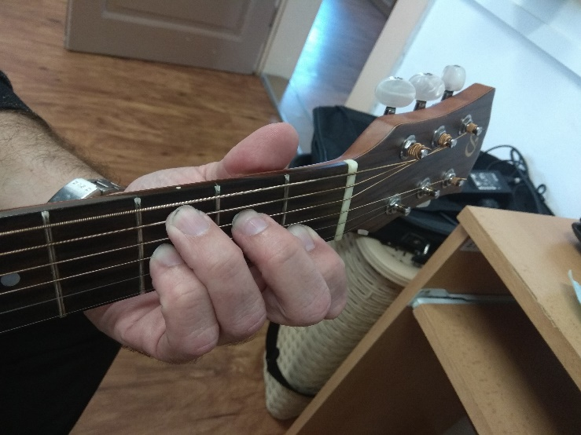
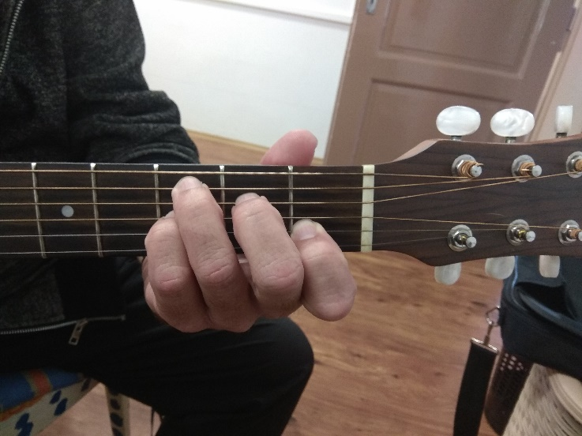

TRANSPOZICE AKORDŮ
Určitě jste si všimli (pokud zpíváte), že některé písně vyzpíváte dobře, ale jiné vůbec nevyzpíváte nebo váš hlas tak trochu neladí s kytarou. Za vše může hlasový rozsah každého z nás, který může být odlišný od jiných zpěváků. Dnes si proto ukážeme, jak si upravit akordy v písničce, tak abyste změnili tóninu, která vám bude vyhovovat.
Pokud chcete změnit tóninu písně, zkoušejte posunout první akordy o určitý interval (= vzdálenost mezi tóny) nahoru nebo dolu, tak aby to vyhovovalo vaší poloze hlasu. Po nalezení optimální tóniny posuňte i zbylé akordy.

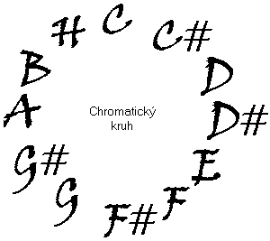
https://dusan.pc-slany.cz/hudba/transpozice.htm
O transpozici si dále můžete přečíst kdekoliv na internetu jako například na stránce https://dusan.pc-slany.cz/hudba/transpozice.htm
Informace o kapodastru naleznete zde:
http://www.skytarou.cz/index.php?strana=kapodastr

Názorná ukázka:

zelený zpěvník (píseň č. 30)

Rovnou Greenhorns (Zelenáči)
C C7
1. Tak už jsem ti teda fouk’,
F C C7
prsten si dej za klobouk,
F G C Ami
nechci tě znát a neměl jsem tě rád,
C G C
to ti říkám rovnou.
R. Rovnou, jo, tady rovnou, rovnou, jo, tady rovnou,
prostě těpic a nehledej mě víc, to ti říkám rovnou.

2. Z Kentucky do Tennesee přes hory a přes lesy,
z potoků vodou já smejval stopu svou,
to ti říkám rovnou.

zelený zpěvník (píseň č. 12)

Červená řeka Helena Vondráčková
D(G) D7(G7) G(C)
1. Pod tou skálou, kde proud řeky syčí
D(G) A7(D7)
a kde ční červený kamení,
D(G) D7(G7) G(C)
žije ten, co mi jen srdce ničí,
D(G) A7(D7) D(G)
koho já ráda mám k zbláznění.
oranžový zpěvník (píseň č. 2)

Dobrák od kosti Chinaski - zkuste sami zahrát od G nebo C!!
D A G
1. Má milá jak ti je, tak jak ti je?
Jsem ten, kdo jednou tvý tělo zakryje.
Jsem ten, kdo tě jednou oddělá.
Potkalas zkrátka kohos neměla.
Jsi budoucí krev v mojí posteli.
Jsem ten, kdo tě jednou jistojistě zastřelí.
Jsem ten kdo ty tvoje krásný oči jistojistě zatlačí
jsi moje všechno a mně to nestačí.

R: Je to vážně silná káva, pláč a nebo vztek
nic už s tím nenaděláš
nech mě jenom hádat, jak jsi hebká na dotek
krásná a nedospělá.

Důležité!!!
D – dur na 4 spodní struny (E₁, H, G, D)
A – dur na 5 spodních strun (všechny struny kromě E₂)
G – dur na všechny struny
C – dur na všechny struny
Ami na 5 spodních strun (všechny struny kromě E₂)
E - dur na všechny struny
Emi na všechny struny
D⁷ na 4 spodní struny
A⁷ na 5 spodních strun
Dmi na 4 spodní struny
H⁷ na všechny struny
G⁷ na všechny struny
C⁷ na 5 spodních strun

Hodně štěstí a zdraví přejí Pavel a Kristýna, příští týden pošleme další lekci.

